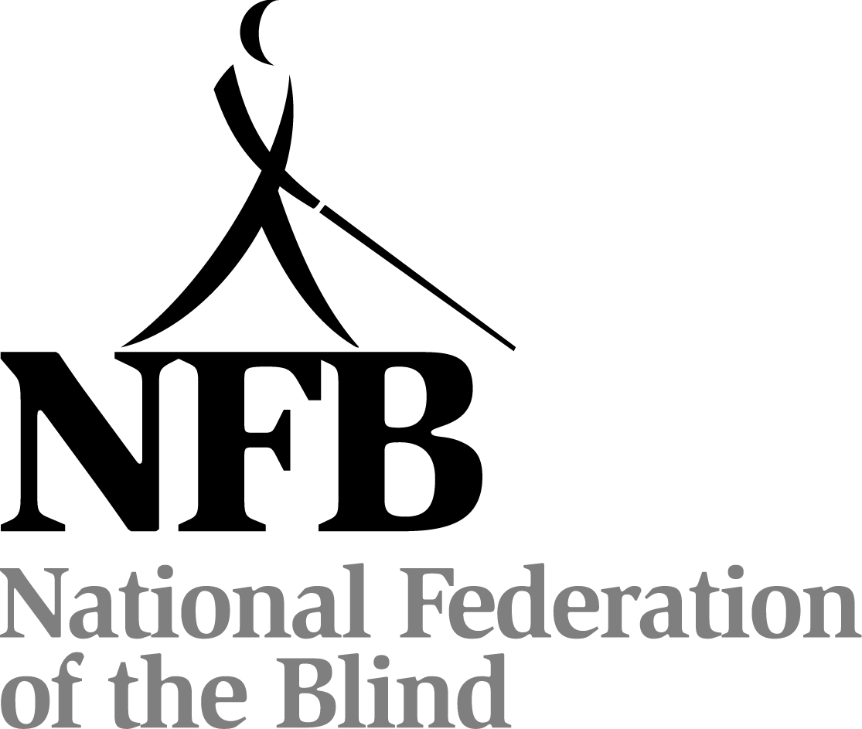

Seminario Hispánico

National Federation of the Blind
Rosen Shingle Creek, Wekiwa 4, nivel 2
Orlando, Florida
lunes, 10 de julio de 2017

Agenda

5:00 PM: Apertura, bienvenida y saludos-- Sr. Alpidio Rolón, NFB de Puerto Rico
5:10 PM: AT, ventas y filosofía NFB- Sr. Rafael Fernández, NFB Florida
5:25 PM: Filosofía de NFB más allá de nuestras fronteras- Sr. Ricardo Flores, NFB de Texas, Sr. Yadiel Sotomayor, NFB de Louisiana
5:50 PM: Anuncios—Sa Conchita Hernández, Presidente Spanish Committee, NFB de
Washington, D. C.
6:00 PM: Llevando el mensaje de NFB a hispanohablantes- Sr. Gabe Cazares, Oficina central de NFB
6:15 PM: KNFB Reader y valorización del derecho- Sr. Alpidio Rolón, Nfb de Puerto Rico
6:30 PM: Somos hispanos y federacionistas: diversidad y/o integración: Discusión
7:00 PM: Clausura

Puedo vivir la vida que quiero; mi ceguera no me lo impide.

